信 息 内 容 安 全 实 验 报 告

实验项目名称： | 网络爬虫的设计与实现
班级： | SC011701
学号： | 2017302219
姓名： | 廖凯华
指导教师： | 杨黎斌
实验时间： | 2020年3月16日

网络爬虫的设计与实现
- 实验目的
- 熟悉网络爬虫的相关概念及实现网络爬虫的相关流程
- 掌握requests，解析库的的运用

二、实验要求
1.利用python库模拟网页访问操作，实现自动化访问
2.编写合适的解析器将目标信息提取出来
3.本地保存结果
4.撰写实验报告

三、背景阐述
大数据时代来临，人们都在考虑如何获取海量信息并从中获取有用信息。网络爬虫作为自动化的工具，可以模拟人的浏览操作，并保存结果，而且整个过程可以被自定义，很好地适合需要大量从网上获取信息的场景。所以掌握爬虫技术对于进阶的数据处理还是个人技能的提升都是十分必要的。

- 程序设计思路
不同网站需要不同的爬取策略，本文要实现爬取的网站为壁纸网站，需要考虑以下几点：
- 网站是否存在反爬措施
- 如何实现多网页爬取
- 如何制定爬取规则
综合考虑以上问题，本文做了相关工作，首先为访问添加User-Agent请求头，绕过网站简单的反爬策略；通过分析网站结构发现，网页为二层结构，即可点击相应缩略图进入相应的壁纸网页，此时得到的图片分辨率较高；并根据网站结构制定爬取规则。

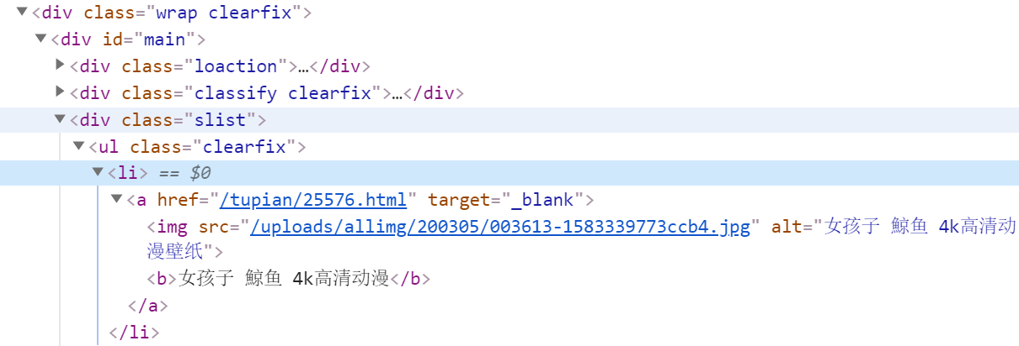
图1 网页层级结构

编程实现使用了requests作为请求库，PyQuery作为html解析库，它直接可以通过标签名、类名定位到具体元素。爬取过程如图2所示。
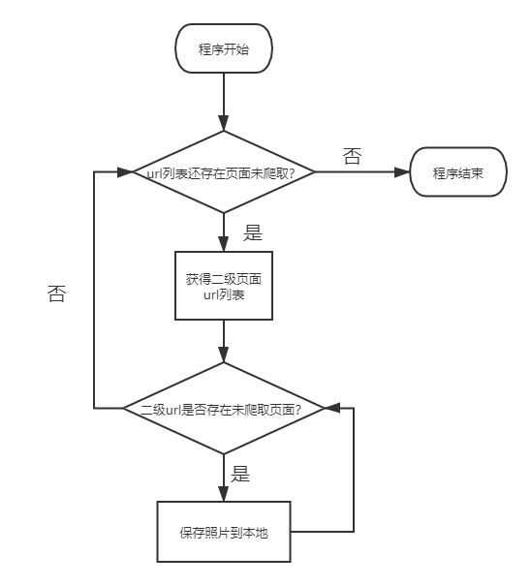
图2 爬取程序流程图
- 实验结果及分析
爬取单个页面21张壁纸所花费时间为12s
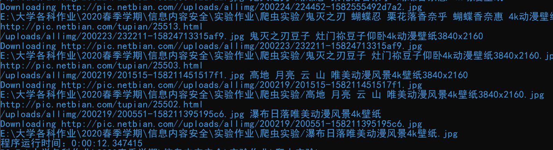
图3 运行过程图

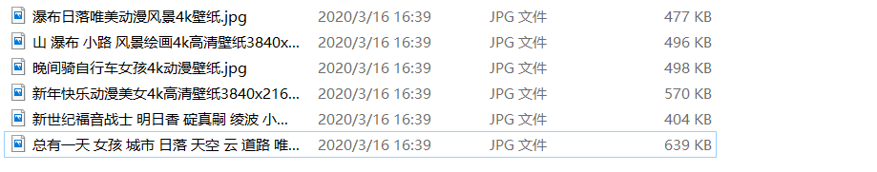
图4 运行结果图

由于图片文件比较大，运行时间会延长，但比人工下载花费的时间要少得多，图片也可正常浏览，达到实验目的。

八、总结及延伸拓展
这次实验完成了网络爬虫的具体实践，掌握了对网页结构的分析，以及爬虫库的相关使用，将图片批量保存到本地，实现自动化数据获取。但也发现爬取速度较慢，可以采用多线程库multiprocessing加快速度，并可采用代理池的方式绕过高级的反爬措施。

